Promocje pralko suszarka, czyli jak znaleźć świetny sprzęt w niskiej cenie
Klasyczna pralka bębnowa to niezbędny sprzęt w każdym domu. Czysto uprane ubrania należy jednak gdzieś ulokować. Jeśli nie masz miejsca i sposobu na zawieszenie ich do swobodnego przeschnięcia, pralko suszarka będzie najlepszym sprzętem dla Ciebie.

Pralko suszarka najlepszej jakości
Udane zakupy to przemyślane zakupy! Przed złożeniem zamówienia zadbaj o to, aby Twój sprzęt miał odpowiednie oprogramowanie i był maksymalnie oszczędny w eksploatacji. Ekologiczny sprzęt ma oznaczenie w postaci litery "A". Klasa urządzenia informuje nas o zużyciu prądu i wody. Dobrze dobrane parametry to pewność, że sprzęt nie osuszy również naszego portfela! Jeśli używasz urządzenia na okrągło i potrzebujesz niezawodnego, pojemnego sprzętu, sprawdzaj promocje. Pralko suszarka w niskiej cenie to dobry sposób na udane zakupy!

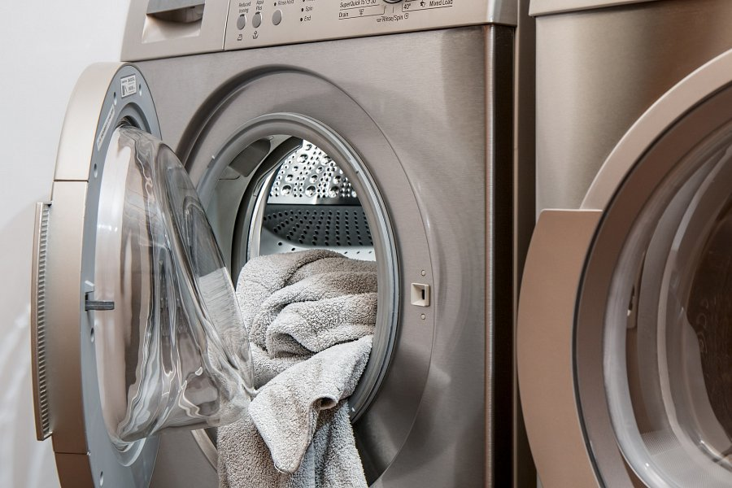
Promocje - sposób na tanie zakupy
"Promocje pralko suszarka" - takim stwierdzeniem kuszą nas producenci sprzętu AGD. Rabat to wszakże świetny sposób na zaoszczędzenie dużych pieniędzy! W okresie świątecznym z łatwością nabędziesz sprzęt wysokiej jakości, w odpowiednio niższej cenie. Promocyjnych pralko suszarek warto również szukać w sklepach internetowych. Dzięki takiemu rozwiązaniu zamówisz wygodnie sprzęt do domu i już po kilku dniach wrzucisz do pojemnego bębna swoje pierwsze pranie! Zrób błyskawiczne pranie i wykorzystaj wolny czas na ulubione aktywności!

